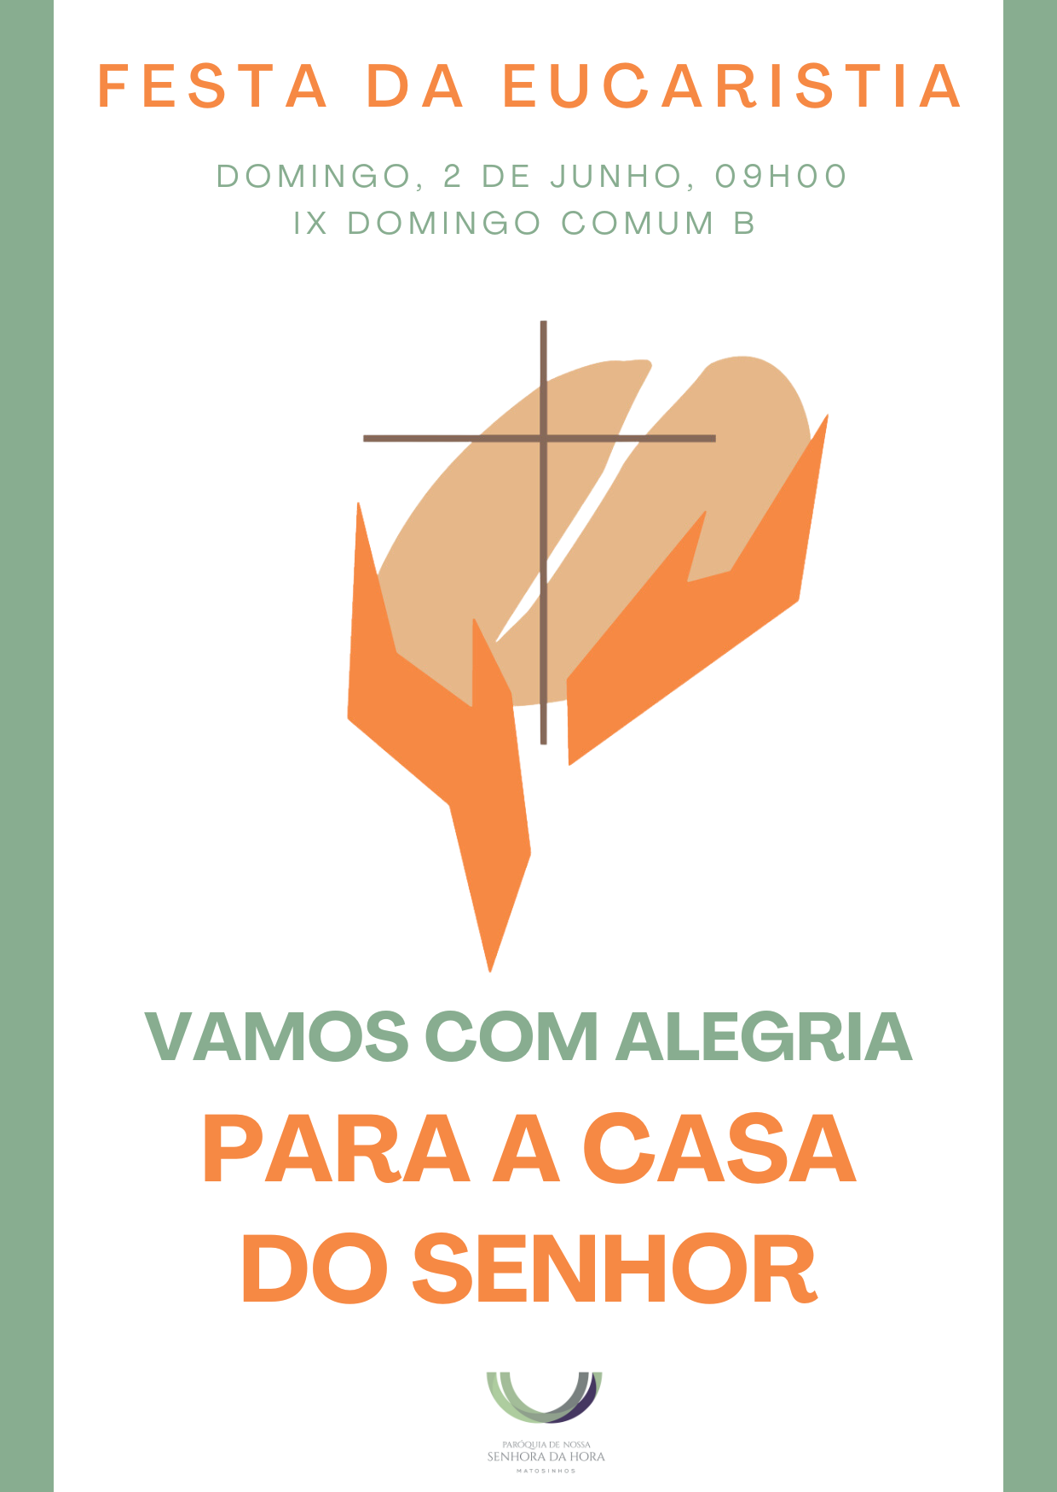
Boas-vindas | Acolhimento

Monitor (antes da procissão de entrada):
Bom dia! Sejam todos muito bem-vindos: crianças, pais, padrinhos, avós, amigos. Que feliz é este encontro de irmãos, para celebrarmos juntos a Eucaristia, como uma só família, à volta da mesa da Eucaristia.
A porta de entrada nesta Casa é o Batismo, pelo qual somos inseridos no único Corpo de Cristo, que é a Igreja. Mas é a participação na Eucaristia que aperfeiçoa em nós o que recebemos no Batismo. Somos batizados em ordem à Eucaristia.

Acolhemos em festa estas crianças, que vão comungar, pela primeira vez, o dom do Corpo e Sangue do Senhor. São 28 catequizandos, uma parte do 3.º ano da catequese: 14 são provenientes do grupo dos Catequistas Ana Araújo e António Couto e outros 14 do grupo das Catequistas Paula Alexandra e Paula Cristina.

Pedimos aos fiéis que não chamem a atenção da vossa presença sobre as crianças. Desliguem os telemóveis ou coloquem-nos em modo de silêncio. Não fotografem nem filmem, porque há quem o faça por vós, em nome de todos.

Acolhamos com alegria todas as crianças, os pais, os padrinhos, avós, familiares e amigos.

Procuremos todos participar, com todo o coração, toda a nossa mente e todos os nossos sentidos, para vivermos intensamente este encontro com o Senhor, neste dia que é inteiramente d’Ele e para nós.
De pé, voltemo-nos para a porta de entrada, de onde tem início a procissão.

I. RITOS INICIAIS

Cântico de entrada: Vamos aclamar o Senhor, entre cantos de alegria. Vamos aclamar o Senhor, celebrar o nosso Deus! (ou outro)

Saudação inicial

P. O domingo é o dia do Senhor Ressuscitado! É o dia da nossa Páscoa semanal. O domingo é o dia da comunidade cristã reunida em nome de Jesus, à volta da mesa da Palavra e da Eucaristia. A Eucaristia está, pois, bem no centro da nossa vida cristã. Isso mesmo no-lo recorda o 5.º Congresso Eucarístico Nacional, que se conclui hoje em Braga, sob o lema: Partilhar o pão, alimentar a esperança. Em cada domingo, participamos na Eucaristia, para nos deixarmos encontrar pelo Senhor ressuscitado. É assim, desde a Páscoa de Jesus. Os cristãos celebram este encontro eucarístico com o Senhor, em cada domingo, no dia que os judeus chamavam “o primeiro da semana”, porque nesse dia o Senhor ressuscitou e apareceu aos discípulos e manifestou-Se-lhes ao partir o pão. Por isso, o domingo cristão supera o sábado dos judeus. É mais do que um dia para o descanso. É o dia do encontro com o Senhor Ressuscitado. Que domingo seria, para o cristão, aquele no qual lhe viesse a faltar o encontro com o Senhor?

Catequista: É o Senhor que vem agora ao nosso encontro e nos visita. É o Senhor que entra no nosso coração e faz festa. Festa por estas crianças, que se sentam hoje, à mesa, com Jesus, e O recebem, pela primeira vez, como alimento, no Pão da Eucaristia. São belos os nossos sentimentos, de alegria, de festa, de bênção e de gratidão.
P. Deixemos então que, pela voz das crianças, se eleve a nossa súplica de perdão e o nosso canto de louvor.
Kyrie

Criança 1: Senhor, não vimos à Missa, em cada domingo, para Vos pagar alguma coisa. Vimos, em primeiro lugar, para receber de Vós aquilo de que mais temos necessidade! Senhor, oferecei-nos os tesouros do Vosso perdão, da Vossa Palavra, da Vossa presença real, para enriquecer de graça o pobre vaso de barro, que é o nosso coração.

P. Fazemo-lo na língua grega, a língua do Novo Testamento. Estas palavras significam “Senhor, misericórdia. Cristo, misericórdia. Senhor, misericórdia”. Cantemo-las, para que cheguem mais alto ao coração de Deus e mais em profundidade ao nosso coração.

Coro: Kyrie, eleison! R. Kyrie, eleison!
Coro: Christe, eleison! R. Christe, eleison!
Coro: Kyrie, eleison! R. Kyrie, eleison!

Criança 2: Senhor, «Vós não precisais dos nossos louvores e poder glorificar-Vos é dom da vossa bondade» (Missal Romano, Prefácio Comum IV). Senhor, os nossos hinos de bênção nada aumentam à vossa infinita grandeza, mas alcançam-nos a graça da salvação (cf. Ibidem). Senhor, com alegria e gratidão, nós Vos cantamos um hino de louvor.

Hino do Glória: Cântico oficial | Ou outro:
Glória a Deus na imensidão e paz na terra ao homem nosso irmão (bis).

Oração Coleta
II. LITURGIA DA PALAVRA

Monição antes das Leituras

Monitor: Sentamo-nos e abeiramo-nos agora da mesa da Palavra. “Há uma ligação muito forte entre a mesa da Palavra e a mesa da Eucaristia: a partir das duas mesas, a Igreja recebe e oferece aos fiéis o mesmo e único Pão de vida” (Bento XVI, Sacr. Carit., 44). Escutemos agora atentamente a Palavra de Deus, que nos ajuda a viver, em cada domingo cristão, a experiência libertadora do repouso e do louvor, que os nossos irmãos judeus nos ensinaram ao guardar o dia de sábado. Aquilo que vamos escutar sobre o repouso, no dia de sábado, devemos aplicá-lo à celebração do domingo cristão, que é o dia do Senhor, o dia da Ressurreição.

1.ª Leitura (abreviada)

Leitura do Livro do Deuteronómio

Eis o que diz o Senhor:

«Guarda o dia de sábado, para o santificares,
como te mandou o Senhor, teu Deus.
Trabalharás durante seis dias
e neles farás todas as tuas obras.
O sétimo, porém, é o sábado do Senhor, teu Deus.
Não farás nele qualquer trabalho,
nem tu, nem o teu filho, nem a tua filha,
nem o teu escravo, nem a tua escrava,
nem o estrangeiro que mora contigo.
Recorda-te que foste escravo na terra do Egito
e que o Senhor, teu Deus, te fez sair de lá.
Por isso, o Senhor, teu Deus,
te mandou guardar o dia de sábado».

Palavra do Senhor.
R. Graças a Deus.

Salmo responsorial: Aclamai a Deus, nossa força!
Ou Exultai em Deus, que é nosso auxílio! Exultai em Deus, que é nosso auxílio!

2.ª Leitura (abreviada)

Leitura da Segunda Epístola do apóstolo São Paulo aos Coríntios

Irmãos:

Nós trazemos em vasos de barro
o tesouro do nosso ministério,
para que se reconheça que um poder tão sublime
vem de Deus e não de nós.

Em tudo somos oprimidos, mas não esmagados;
andamos perplexos, mas não desesperados;
perseguidos, mas não abandonados;
abatidos, mas não aniquilados.

Levamos sempre e em toda a parte no nosso corpo
os sofrimentos da morte de Jesus,
a fim de que se manifeste também no nosso corpo
a vida de Jesus.

Palavra do Senhor.
R. Graças a Deus.

Aclamação ao Evangelho: Aleluia…

Evangelho – Mc 2,23-28 (forma breve)

Homilia

Credo Eucarístico
P. Vamos professar a nossa fé no mistério da Eucaristia, dizendo: “Sim, creio”.

P. Credes em Deus Pai, que, pela Santa Eucaristia, é bendito, louvado e reconhecido no Seu Amor?
R. Sim, creio.

P. Credes em Jesus Cristo, que, pela Eucaristia, fortalece a Sua amizade com cada um de vós e vos une uns aos outros no mesmo amor?
R. Sim, creio.

P. Credes no Espírito Santo, que, invocado na celebração da Eucaristia, transforma os dons do pão e do vinho no Corpo e Sangue de Jesus?
R. Sim, creio.

P. Credes na Igreja, que vive da Eucaristia, dela se alimenta e por ela cresce continuamente?
R. Sim, creio.

P. Credes na Ressurreição, prometida a todo aquele que comer do Pão Santo da Eucaristia?
R. Sim, creio.

P. Credes na Vida eterna, que, de certo modo, nos é dada já como penhor, como sinal e garantia, cada vez que celebramos a Santíssima Eucaristia?
R. Sim, creio.

Oração dos fiéis
P. Irmãos: “Jesus bate à porta da família, para partilhar com ela a Ceia Eucarística, sacramento da Nova Aliança” (AL 318). Correspondamos ao Seu apelo e invoquemos a Sua intercessão, dizendo: R. Ouvi-nos, Senhor.

- Pela Igreja em processo sinodal: para que seja sempre a casa aberta do Pai, pronta a oferecer misericórdia a quantos procuram acolhimento, alimento e acompanhamento (EG 47). Oremos, irmãos. R.

- Pelas nossas famílias: para que saibam partilhar a oração diária e a Comunhão eucarística, de modo a crescerem no amor e a tornarem-se igrejas domésticas, onde habita o Espírito Santo (AL 29; 318). Oremos, irmãos. R.

- Pelas crianças que fazem hoje a sua Primeira Comunhão: para que nunca abandonem Jesus nas suas vidas, mas cresçam, permaneçam e frutifiquem na amizade com Ele. Oremos, irmãos. R.

- Por todos nós: para que caminhemos juntos e não faltemos ao encontro com o Senhor, que nos convida, em cada domingo, a participar no Seu banquete. Oremos, irmãos. R.

P. Senhor, nosso Deus, fazei com que as nossas famílias se tornem “lugares de comunhão e cenáculos de oração, autênticas escolas do Evangelho e pequenas igrejas domésticas” (cf. AL 325), onde vive e reina o Vosso Filho, Jesus Cristo, que é Deus e convosco vive e reina, na unidade do Espírito Santo, pelos séculos dos séculos.
R. Ámen.
IV. LITURGIA EUCARÍSTICA

Segue-se a Liturgia Eucarística com a preparação do altar, recolha das ofertas e apresentação dos dons. O Coro desenvolve o cântico de ofertório até ao momento em que as crianças que integram a procissão dos dons estejam próximas do presbitério. E depois intercala a apresentação das oferendas com o refrão, segundo as indicações seguintes:

Apresentação das oferendas

Monitor: Depois da Liturgia da Palavra, passamos agora à Liturgia Eucarística. Chegou o momento da apresentação dos dons. Não se trata de uma espécie de «intervalo». Trata-se de nos associarmos à oferta que Jesus faz de Si mesmo ao Pai, oferecendo nós mesmos a nossa vida. Vamos proceder, primeiro, à recolha das ofertas. Pedimos a todos que colaborem neste ofertório, dando com alegria. Tendo recebido tanto, e de graça, por parte desta comunidade, correspondamos com igual generosidade. Acompanharemos, depois, a preparação do altar e a apresentação das oferendas, pelas crianças.

Cântico durante a recolha das ofertas: Deixamos aqui, Senhor Pai Santo…

Depois da recolha das ofertas, um grupo de crianças prepara o altar, colocando a toalha, as flores, as velas, o corporal e o missal, o pão e o vinho. Enquanto isso, o monitor faz a mistagogia dos sinais.

Monitor: Depois da mesa da Palavra, preparamo-nos para a mesa da Eucaristia. Como em dias de festa, colocamos a toalha, cuidadosamente preparada para a Ceia de Jesus (duas crianças colocam a toalha).
Cântico enquanto se coloca a toalha no altar: Deixamos aqui, Senhor Pai Santo…

Monitor: E adornamos o altar com flores, que exprimem a harmonia da criação inteira e a beleza do mistério da Eucaristia que celebramos (uma criança coloca as flores).

Monitor: Na mesa do altar, colocamos dois pequenos candelabros, as velas. Elas dão distinção a esta mesa e lembram-nos que é necessário o fogo do Espírito Santo, para transformar o pão e o vinho no Corpo e Sangue do Senhor. Esse milagre, só pela luz da fé o podemos ver e reconhecer (duas crianças colocam as velas sobre o altar).

Cântico depois de colocar as flores e as velas: Deixamos aqui, Senhor Pai Santo…

Monitor: Estendemos o corporal e colocamos o missal, sobre o altar: aqui, como outrora sobre a Cruz, o Corpo de Jesus é imolado e oferecido. Envolvido num pequeno lençol, daí ressuscitará para sempre. É o mistério da Páscoa que se cumpre, sempre que celebramos a Eucaristia (uma criança apresenta e estende o corporal).

O missal ajuda-nos na Oração feita em comunhão com toda a Igreja (uma criança apresenta e coloca o missal sobre o altar).

Monitor: E trazemos agora ao altar o pão de trigo, sem fermento.

Duas ou três crianças trazem as píxides com hóstias.
As hóstias, que vão ser consagradas nesta Eucaristia, tornar-se-ão o verdadeiro Pão vivo descido do Céu.

Crianças apresentam e colocam sobre o altar as píxides.
Cântico depois de colocar as hóstias sobre o altar: Deixamos aqui, Senhor Pai Santo…

Monitor: Nas Bodas de Caná, Jesus transformou a água em vinho. «Se Ele pôde mudar a água em vinho, também é capaz de fazer do pão e do vinho o Seu Corpo e Sangue, tornando-Se “pão de vida”» (São João Paulo II, Ecc. Euch., 54).

Jesus é a água viva que mata a nossa sede de Deus (criança apresenta a galheta da água)
e é o vinho novo e bom, que enche da alegria do amor os nossos corações
(criança apresenta a galheta do vinho).

Por isso, agora, no cálice são vazados o vinho e um pouco de água que, de algum modo, nos sugerem o encontro entre a humanidade e a divindade, em Jesus Cristo, entregue por nós (as duas crianças colocam vinho e água no cálice).

Cântico enquanto se colocam a água e o vinho no cálice: Deixamos aqui, Senhor Pai Santo…

Oração sobre as oblatas – Missal, 3.ª edição, p. 465 | Prefácio da Eucaristia I – Missal, 3.ª edição, p. 576 | Santo (cantado) | Oração Eucarística II – Missal, 3.ª edição, pp. 658 ss.

Cantar apenas na elevação da hóstia e do cálice:
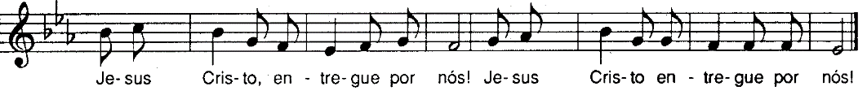

Depois das palavras da O.E. II “e todos aqueles que estão ao serviço do vosso povo”:
Lembrai-Vos, Senhor, dos Vossos fiéis, que, hoje, pela primeira vez, reunistes à mesa da Vossa família, para tomarem parte no pão da vida e no cálice da salvação: fazei que cresçam sempre na Vossa amizade e na comunhão com a Vossa Igreja

Cantar a resposta à doxologia final da Oração Eucarística – Missal, 3.ª edição, p. 667
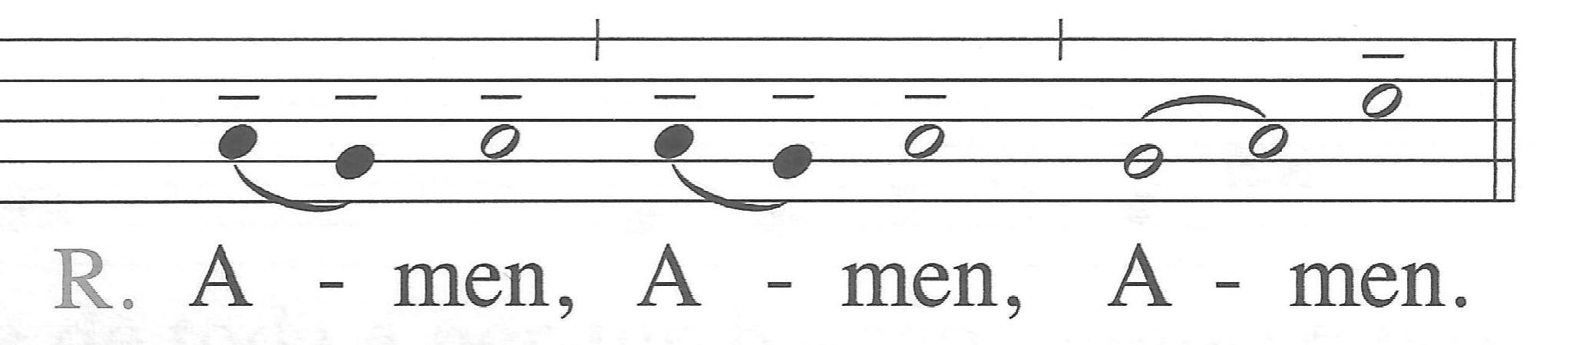

RITOS DA COMUNHÃO

Pai-Nosso | Embolismo | Rito da Paz

P. A alegria do amor em família não pode construir-se sem o uso e a prática diária de três palavras mágicas: com licença, obrigado, desculpa.

Pai: Neste gesto de paz, marido e esposa, pais e filhos, podem aprender a dizer «com licença». Sejamos delicados nas palavras e gentis nos gestos, respeitando a privacidade, sem invadir a intimidade. E digamos sempre «por favor», quando interpelamos os outros, porque estamos todos ao serviço de todos, mas ninguém é criado de ninguém.

Mãe: Neste gesto de paz, aprendamos a dizer «obrigado» / «obrigada», como quem diz ao outro: «O que seria de mim sem ti?» ou então: «É bom que tu existas». Não temos nada que não tenhamos recebido! Sejamos, por isso, pessoas agradecidas e nunca nos cansemos de dizer «obrigado» / «obrigada».
Criança: Neste gesto de paz, aprendamos a pedir perdão e a dizer «desculpa». E podemos fazê-lo com um olhar, com uma carícia, com um beijo, uma lágrima, um abraço. Todos os dias, apesar da boa vontade, falhamos. Todos os dias devemos pedir desculpa e aceitar o perdão.

P. “Não sejamos mesquinhos no uso destas palavras, sejamos generosos repetindo-as dia a dia. Ditas no momento certo, protegem e alimentam o amor dia após dia” (cf. Amoris Laetitia, 133; 266). Somos desafiados a um gesto de paz. Façamo-lo muito sobriamente. Não nos desloquemos do nosso lugar.

Diácono: Como filhos do Deus da Paz, saudai-vos uns aos outros com um gesto de comunhão fraterna.

Cântico durante o rito da paz: Oh como é bom e agradável viver juntos em harmonia! (bis) – ou outro (ou imediatamente o cântico do «Cordeiro»)

Fração do Pão e «Cordeiro» (cantado)

Monição antes da distribuição da Comunhão:

Monitor ou Catequista: Pedimos às crianças e a todos os féis que estejam atentos a estas recomendações práticas:

- As crianças que fazem hoje a sua Primeira Comunhão aproximam-se do altar, a partir do qual o Senhor Padre distribui a Comunhão.
- As crianças deslocam-se em procissão. No altar recebem do Pároco a Comunhão e voltam ao seu lugar.
- Os demais fiéis que pretendem comungar aproximam-se dos ministros que lhes estiverem mais próximos. Para a plena participação na Eucaristia é preciso receber a Sagrada Comunhão. Mas que ninguém seja levado a pensar que, pelo simples facto de se encontrar na Missa, tenha o direito ou se sinta no dever de comungar o pão eucarístico. Mesmo sem comungar, a participação na Eucaristia permanece necessária, válida, significativa e frutuosa. Cada um examine-se se reúne as condições pessoais para comungar dignamente.

Cânticos de Comunhão (estes ou outros)

1. O trigo que Deus semeou no seio de Maria tornou-se para nós pão do céu que nos dá vida!
2. Formamos um só Corpo em Cristo Jesus todos nós que comungamos o mesmo Senhor. Formamos um só Corpo em Cristo Jesus!
3. Sempre que comemos o Pão e bebemos deste vinho, anunciamos ao mundo a ressurreição do Senhor, a ressurreição do Senhor!

Monição no final da Comunhão:
P. Lembrai-vos que este é o Sacramento da Primeira Comunhão, mas não da última Comunhão. Lembrai-vos que Jesus sempre vos espera, nesta casa, para celebrar o domingo. Por isso, espero que a primeira Comunhão de hoje seja o início de muitas Comunhões, para que o vosso coração esteja sempre, como hoje, em festa, cheio de alegria e, sobretudo, gratidão.

Cântico de ação de graças, enquanto o presidente percorre a assembleia saudando as crianças: Deixa Deus entrar na tua própria casa. (ou outro)
Oração pós-comunhão

Entrega dos sinos – depois da Comunhão

Diácono ou Catequista: “Quando o sino toca, sinto que Deus me está a chamar. Troco de roupa e ponho-me a caminho, para ir ao encontro do Senhor, para rezar… e para ir à Missa”. São palavras de alguém que sente ressoar, na vastidão da aldeia ou na confusão da cidade, os sons do sino, em todas as direções, até ao infinito. São palavras de alguém que sente vibrar dentro de si o toque do sino, como um apelo pessoal, um lembrete, uma chamada do Alto, um convite a sair de si, a sair de sua casa, a sair do seu pequeno mundo, para se alegrar com quem se alegra, para chorar com quem chora. O som do toque do sino fala a cada pessoa com um coração aberto a Deus, aberto à imensidão do mundo, aberto aos outros, aberto à alegria de ser e de viver em comunidade. O toque do sino toca dentro do coração de cada pessoa, como um despertador do desejo das alturas, do desejo de Deus, do desejo de habitar na Casa do Senhor e nela saborear a alegria dos irmãos reunidos, a Palavra e o Pão da Vida.

Catequista: Neste ano pastoral, acolhemos o convite “Vamos com alegria”. Queremos oferecer às crianças e às famílias um pequenino sino, não de bronze, mas de barro. Nele está inscrita, além desta data marcante da Festa da Eucaristia, a frase dos peregrinos do Templo, que cantavam pelo caminho: “Vamos com alegria para a Casa do Senhor”. Que este sino pequenino nos recorde o convite insistente de Deus, a sairmos de nós mesmos, a vivermos a alegria do domingo, a alegria da Eucaristia, a alegria de ser e de viver em comunidade. Este sino pode colocar-se na nossa sala de jantar e dar o sinal, para uma breve oração de bênção da mesa, com que, semana a semana, somos agraciados. O Senhor padre vai agora proceder à bênção destes sinos.
Bênção dos sinos | Adaptado do Ritual das bênçãos, n.º 1046

P. Escutai, Senhor,
as nossas súplicas
e fazei que, ao ouvirem
o chamamento do sino,
os vossos fiéis acorram à Igreja
com prontidão e alegria.
Perseverando no ensino dos Apóstolos,
na comunhão fraterna,
na fração do pão
e nas orações,
sejam um só coração
e uma só alma,
para louvor da Vossa glória.
Por Cristo, nosso Senhor.

R. Ámen.

Criança(s) (adaptada de Romano Guardini):
1.
Senhor,
mais vasta que o mundo
é a minha alma.
Mais profundo
que todos os vales
é o suspiro
do meu coração.

2.
O desejo da minha alma
é mais vibrante
que o toque dos sinos,
que se vai perdendo
nas lonjuras.

3.
Senhor,
que o toque do sino
nos desperte
o profundo desejo
de vida em abundância,
que só Tu podes saciar,
na alegria da família reunida,
na escuta da Palavra
e na comunhão do Pão da Vida.
Ámen.
V. RITOS FINAIS

1. Agenda pastoral

2. Palavras de gratidão: catequistas, pais, ministros da celebração

3. Bênção
Monitor: Que a festa iniciada aqui se prolongue em nossas casas, à volta de outra mesa. Cada domingo, somos chamados a esta casa, para encontrar em Jesus o amigo, o companheiro, o alimento e o sustento da nossa vida. Depois das palavras de despedida, aguardamos que as crianças e pais saiam, ordenadamente. Enquanto isso, cantamos com alegria.

- Despedida
Diácono: Glorificai a Deus com a vossa vida. Ide em paz e que o Senhor vos acompanhe.
R. Graças a Deus.

- Cântico Final (cântico de envio: Ide, amigos, pelo mundo… ou outro)

Oração para a preparação do 5. ° Congresso Eucarístico Nacional

Braga, 31 de maio a 2 de junho de 2024

Bendito sejais, Senhor,
que nos saciais com os vossos dons sagrados
e em cada domingo nos convidais a participar
na celebração da Ceia do vosso Filho,
Ele que, como outrora aos discípulos de Emaús,
nos explica o sentido da Escritura
e nos reparte o pão da vida.
Despertai em nós um desejo vivo da Eucaristia
e tornai alegre, consciente, ativa e frutuosa
a nossa presença na assembleia cristã,
onde Vos queremos louvar, bendizer e adorar.
Deus eterno, Pai, Filho e Espírito Santo,
fazei com que a Eucaristia
alimente a nossa esperança
e leve a uma autêntica renovação espiritual
das comunidades cristãs.
Ámen.

